РЕЗЮМЕ
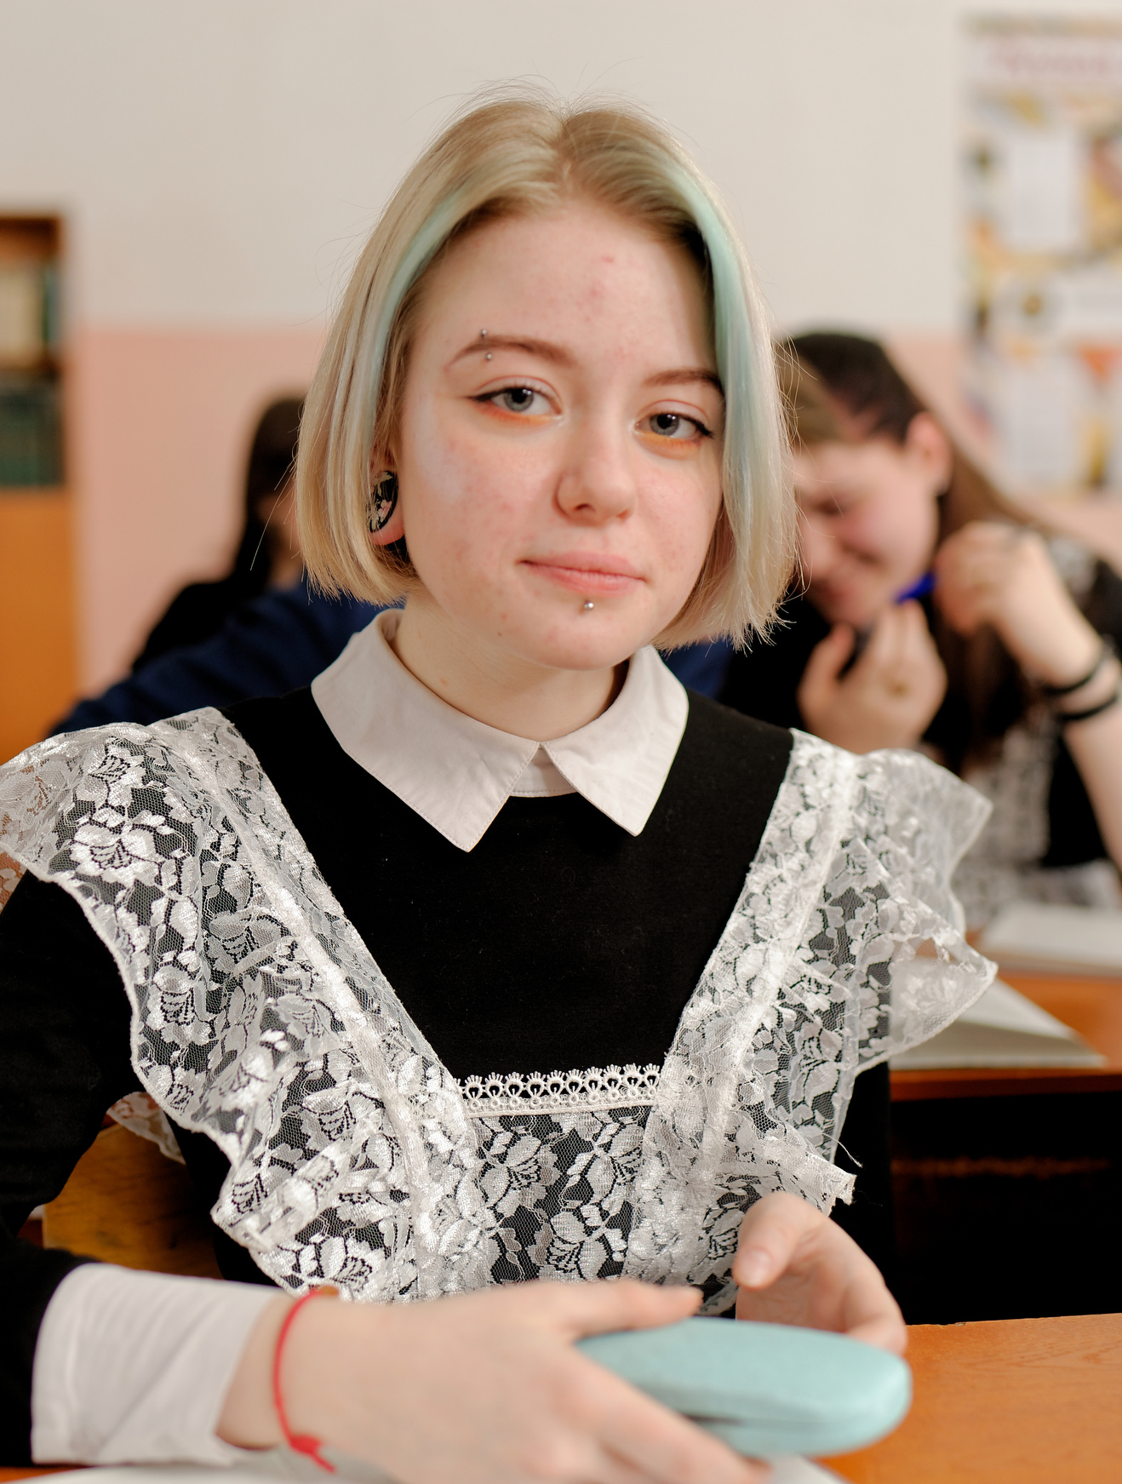
Соискателя на должность
«Официант, бармен»

Личные данные:
Адрес: г. Комсомольск-на-Амуре,  пр-т. Мира 30 кв. 25 | Контактные данные: 8-914-202-33-90  E-mail: azamas2008@gmail.com

Тирон Снежана Сергеевна

Сведения о себе: | Дата рождения: 14 сентября  Семейное положение: не замужем  Личные качества: ответственность, пунктуальность, коммуникабельность, стрессоустойчивость, быстрая обучаемость
Опыт работы: | ООО «Амур» крафт-кафе «VинегредЪ» официант, бармен с 12.06.19 по 2.08.19  ИП Гаврилович Т.А. кофейня «Coffee Cat» бариста с 24.08.19
Образование: | КГБ ПОУ «Комсомольский-на-Амуре колледж технологий и сервиса»  Профессия: Официант, бармен
Профессиональные навыки: | Я знаю: временные рамки приготовления блюд; барное оборудование; алкогольную, безалкогольную, кофейную и чайную продукцию; порядок и техники обслуживания посетителей по меню заказных блюд, на массовых мероприятиях и мероприятиях по спец. облуживанию.  Я умею: работать с программой 1С Предприятие, R-keeper; владею безопасными способами работы на кофемашине, кофемолке, драфте.
Технические навыки: | Опытный пользователь MS Word, Exce, 1С Предприятие, R-Keeper
Дополнительные сведения о себе: | Умение находить оптимальное решение в любой ситуации, в том числе – в нестандартной;

